|  |
| --- |
| **ĐẠI HỌC QUỐC GIA THÀNH PHỐ HỒ CHÍ MINH**  **TRƯỜNG ĐẠI HỌC CÔNG NGHỆ THÔNG TIN**  A picture containing text, vector graphics, clipart  Description automatically generatedKHOA MẠNG MÁY TÍNH VÀ TRUYỀN THÔNG |
|  |
| MÔN HỌC: LẬP TRÌNH MẠNG CĂN BẢN  **BÁO CÁO LAB 4**  **TRUYỀN THÔNG VỚI WEB SERVER TRONG C#** |
| **Giảng viên hướng dẫn:Lê Minh Khánh Hội**  **Lớp**: NT106.L21.MMCL.1 |
| **Sinh viên thực hiện:**  Nguyễn Thanh Dũng – MSSV:19521397 (Nhóm trưởng).  Nguyễn Văn Hiếu – MSSV:19521510. |
|  |



Hình ảnh chương trình:

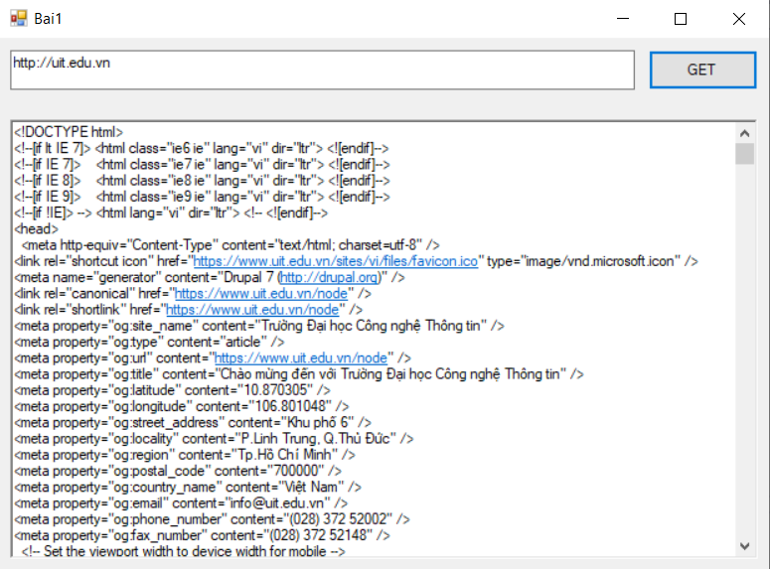

Hàm GET sử dụng để truy xuất dữ liệu từ getHTML:

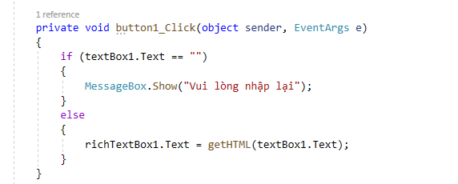

Hàm lấy dữ liệu từ WebRequest:

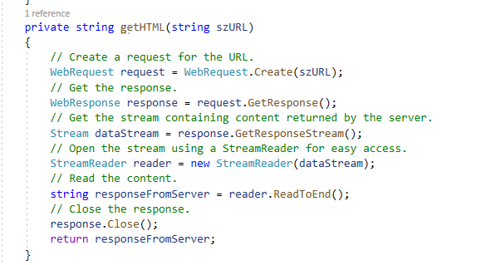

**\*Bắt sự kiện button GET truy xuất dữ liệu từ getHTML sau đó hiển thị lên richTextBox1**

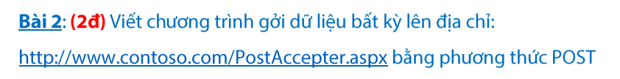

Hình ảnh chương trình:

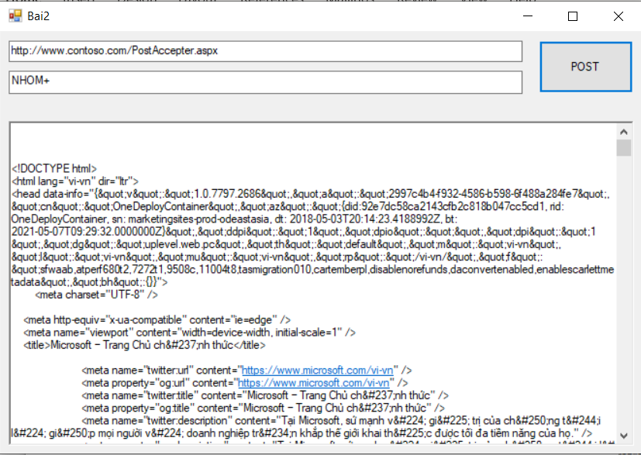

Button bắt sự kiện POST:

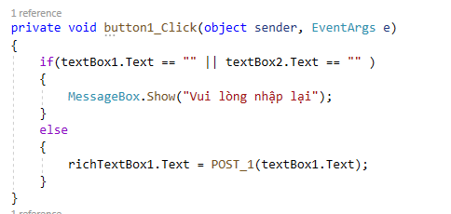

Hàm POST:

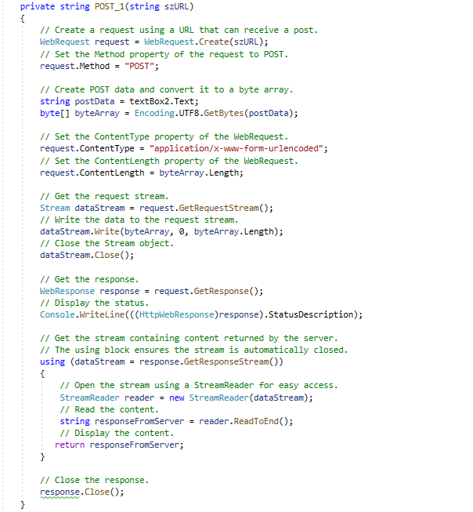

**\*Khi nhấn vào button POST sẽ truy xuất dữ liệu từ hàm POST1 sau đó hiển thị dữ liệu lên richTextBox1**

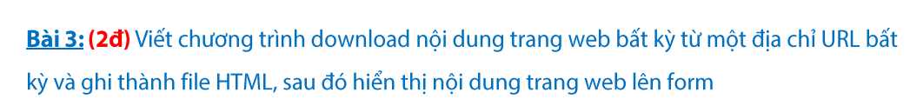

Hình ảnh chương trình đang chạy:

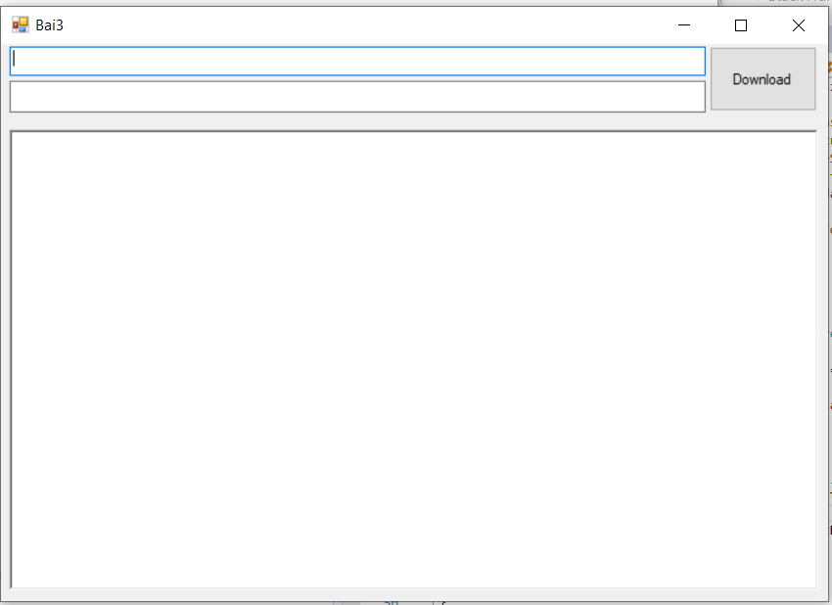

Hàm truy xuất dữ liệu từ WebRequest

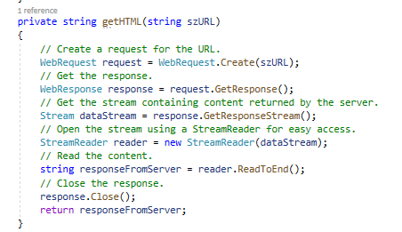

Hàm tại sự kiện nút Download:

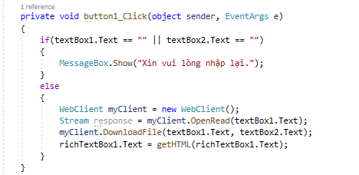

**\*Khi ta nhấn nút button Download sẽ khởi tạo WebClient và sử dụng hàm có sẵn DownloadFile để tải nội dung về trên máy tính,hàm getHTML được gọi dùng để hiện thị dữ liệu trên richTextBox1.**

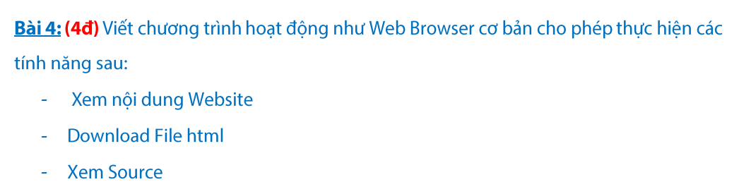

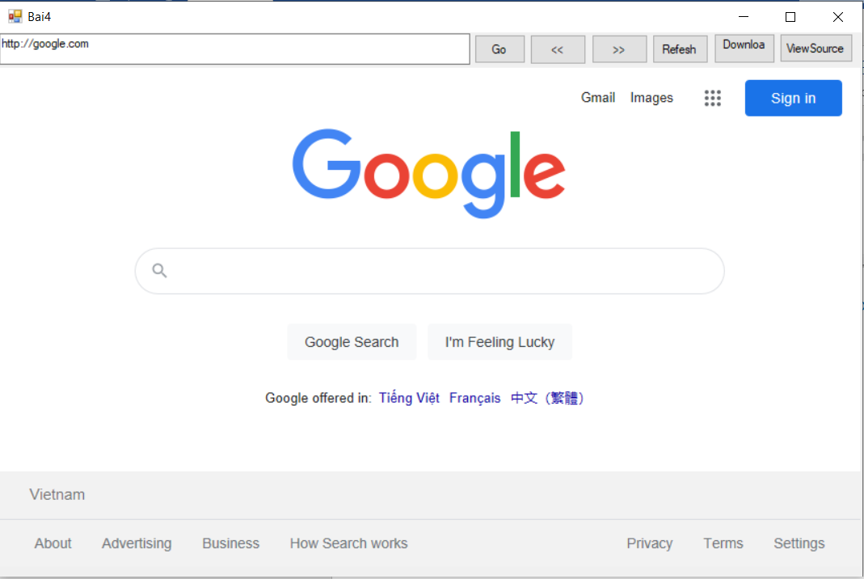

Hàm truy xuất dữ liệu từ WebRequest:

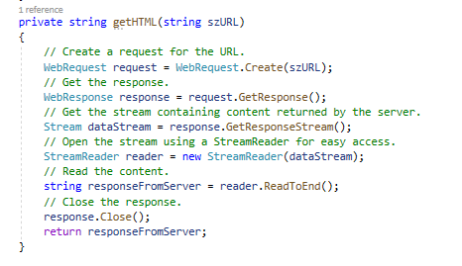

Button Back:  
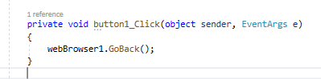

Button GoForward:

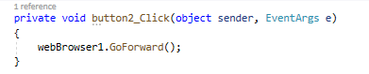

Button Refresh:

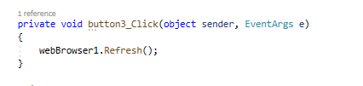

Button Download:

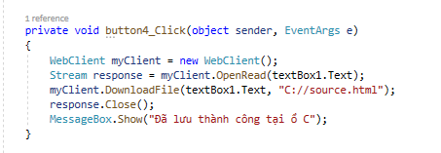

Button Source:

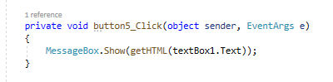

Button Go:

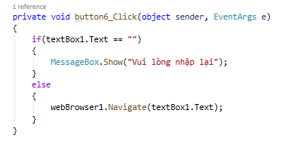

**\*Sử dụng control WebBrowser để làm trình duyệt và hiển thị nội dung của trang Web.**